

**FACULDADES INTEGRADAS SIMONSEN**

**TECNOLOGIA EM ANÁLISE E DESELVOLVIMENTO DE SISTEMAS**

Marcelo Henrique Ferreira Louzada

Raquel Alves Costa Pacheco

Gustavo Lucas De Queiroz Amaral

Gabriel Faria da Silva

**GM FOOD**

**Anteprojeto**

Rio de Janeiro

2021

**GM FOOD**

**Anteprojeto**

Marcelo Henrique Ferreira Louzada - 201910536

Raquel Alves Costa Pacheco – 201910545

Gustavo Lucas de Queiroz Amaral - 201920550

Gabriel Faria da Silva - 201930395

Trabalho do curso de Tecnologia em Análise e Desenvolvimento de Sistemas apresentado à disciplina Anteprojeto como requisito para aprovação na disciplina.

Orientador Professor: Alexandre José Borges

Faculdades Integradas Simonsen

Rio de Janeiro

2021

**FACULDADES INTEGRADAS SIMONSEN**

**TECNOLOGIA EM ANÁLISE E DESELVOLVIMENTO DE SISTEMAS**

_____________________________________________

Marcelo Henrique Ferreira Louzada

_____________________________________

Raquel Alves costa Pacheco

______________________________________

Gustavo Lucas de Queiroz Amaral

______________________________________

Gabriel Faria da Silva

Trabalho apresentado às Faculdades Integradas Simonsen em ___/____/2021, como requisito para aprovação na disciplina Anteprojeto, ministrada pela docente Alexandre José Borges.

Aprovada em ___/____/2021.

Nota Final:

_________________________________

Professor(a) Orientador(a)

**DEDICATÓRIA DE GABRIEL FARIA DA SILVA**

Quero dedicar esse trabalho à meu orientadora Alexandre Borges cuja dedicação e paciência serviram como pilares de sustentação para a conclusão deste trabalho. Grato por tudo.

**DEDICATÓRIA DE RAQUEL ALVES COSTA PACHECO**

Dedico esse trabalho à Deus e minha família por fazer isso ser possível, ao meu grupo, pelo empenho e dedicação e aos meus professores por compartilhar o conhecimento.

**DEDICATÓRIA GUSTAVO LUCAS DE QUEIROZ AMARAL**

Dedico esse trabalho a Deus. Sem Ele nada seria possível, A mina família que me deu apoio nos momentos difíceis e não me deixou desanimar, me fazendo seguir em frente.

**DEDICATÓRIA DE MARCELO HENRIQUE FERREIRA LOUZADA**

Dedico esse trabalho à Deus a minha família e minha namorada por me apoiar na realização deste processo, ao meu grupo, pela dedicação e aos meus professores por compartilhar o conhecimento e me guiarem nesta jornada acadêmica.

**AGRADECIMENTOS DE GABRIEL FARIA DA SILVA**

Agradeço aos meus pais, Claudeia Faria e Gerson Nery, pela confiança no meu progresso e pelo apoio emocional que acima de tudo são meus grandes amigos, sempre presente nos momentos difíceis com uma palavra de incentivo.

Ao meu professor Alexandre Borges pela grande atenção dispensada que se tornou essencial para que o projeto fosse concluído.

Aos meus colegas do curso de TADS pelas trocas de ideias e ajuda mútua. Juntos conseguimos avançar e ultrapassar todos os obstáculos.

**AGRADECIMENTOS DE RAQUEL ALVES COSTA PACHECO**

Agradeço primeiramente à Deus, por ter me dado a sabedoria necessária. Aos meus pais e namorado por terem me dado todo o apoio de que precisava. Aos meus colegas de classe por estarem comigo nesse processo.

**AGRADECIMENTOS DE GUSTAVO LUCAS DE QUEIROZ AMARAL**

Agradeço aos amigos que me ajudaram no projeto e aos professores por tanto empenho.

**AGRADECIMENTOS DE MARCELO HENRIQUE FERREIRA LOUZADA**

Agradeço à Deus, a minha mãe Jaciara, meu irmão Giovanni e a minha namorada Larissa por terem me apoiado nesta jornada, terem me dado forças e motivação para continuar neste caminho, mesmo que em momentos difíceis, E agradecer aos meus colegas de turmas e professores por essa incrível experiencia de vida.

Sumário

1 Introdução 17

2 Referencial teórico 17

2.1 Fast food 17

2.2 Teoria das filas 19

2.3 OBJETIVO 19

2.4 Metodologia de um experimento de simulação 20

2.4.1 Etapas de planejamento: 21

2.4.2 Etapas de modelagem: 21

2.5 Software anylogic 22

2.6 Família IDEF 23

2.7 Modelagem com IDEF-SIM 23

3 Metodologia 26

3.2 Etapas do trabalho 26

4 Resultados e discussões 27

4.1 Modelagem conceitual 27

4.2 Simulação do cenário atual 29

4.3 Simulação de cenário alternativo 29

4.4 ANÁLISE DO AMBIENTE ORGANIZACIONAL 30

4.4.1 Identificação da empresa 30

4.5 Definição do Ramo de Atividades 30

4.5.1 Identificação da empresa 30

5 Organograma da Empresa 31

5.1 Plataforma Tecnológica Necessária 32

5.2 Levantamento do Sistema 32

5.3 Detalhamento dos Processos de Negócio da Empresa, Através do Uso de Diagrama de atividades 35

5.3.1 Diagrama de Atividades de Vendas 35

5.3.2 Diagrama de Atividades de Controle de Estoque 36

5.4 Requisitos do Sistema 36

5.4.1 Requisitos Funcionais. 36

5.4.2 Requisitos Não Funcionais 37

5.4.3 Regras de Negócio 38

5.5 Metodologia De Desenvolvimento 39

5.5.1 Cronograma De Confecção 39

5.6 Orçamento Do Trabalho 40

5.6.1 Hardware 40

5.6.2 Software 40

5.6.3 Mão de Obra 41

5.6.4 Valor Total do Sistema 41

6 Modelos De Caso De Uso 41

6.1 Diagrama de Caso de Uso 41

6.2 Descrição Textuais Dos Autores 42

6.3 Descrições Textuais Dos Casos de Uso 42

7 Gerenciar Estoque 44

7.1 Controlar Pedido 44

8 MODELOS DE CLASSES 45

8.1 DIAGRAMA DE CLASSE 45

8.2 DICIONÁRIO DAS CLASSES 46

9 PROJETO LÓGICO DO BANCO DE DADOS 49

9.1 PROJETO DE BANCO DE DADOS 49

9.2 PROJETO FÍSICO DE BANCO DE DADOS 50

9.3 Tipificação dos Atributos 53

9.3.1 Domínio, Obrigatoriedade e Unicidade 53

RESUMO

O sistema de vem obtendo grande êxito nos últimos anos, logo, o setor de comidas rápidas (fast food) acompanhou o crescimento deste sistema. Com a expansão da economia brasileira e a variabilidade do empreendedorismo, surgem novas oportunidades de mercado. Tendo uma maior facilidade de implantação e a fórmula pronta, o sistema de franquias é uma delas. Um dos gargalos operacionais neste tipo de serviços são as filas devido às altas demandas. Portanto, o presente estudo tem como objetivo estudar o sistema de atendimentos ao cliente do setor de fast food através da realização de um experimento de simulação e modelagem do sistema de filas. A pesquisa tem caráter quantitativo, descritivo, aplicado com estudo de caos.

Palavras-chave: Teoria das filas, sistema de simulação, fast food.

ABSTRACT

The system has been very successful in recent years, so the fast food industry has accompanied the growth of this system. With the expansion of the Brazilian economy and the variability of entrepreneurship, new market opportunities arise. With greater ease of implementation and a ready-made formula, the franchise system is one of them. One of the operational bottlenecks in this type of service is the queues due to high demands. Therefore, this study aims to study the customer service system in the fast food sector through an experiment to simulate and model the queuing system. The research is quantitative, descriptive, applied with a study of chaos.

Keywords: Queuing theory, simulation system, fast food.

# Introdução

A Simulação de Sistemas é uma ferramenta tradicional que envolve a pesquisa operacional, tendo grande destaque no que se refere a analisar o projeto e a operação de sistemas complexos. É notável que a melhoria da qualidade dos produtos, a redução de custos operacionais e a inovação tecnológica são assuntos de grande importantes para sustentar as estratégias das organizações na disputa por mercados. Para assegurarem lucro no médio e longo prazo, as mesmas necessitam elaborar e gerenciar conhecimentos, obtendo vantagens reais ao desenvolver os seus sistemas de produção e oferecendo produtos e/ou serviços adequados às necessidades de seus clientes.

Nota-se que a simulação é vantajosa devido a capacidade de solucionar problemas complexos que podem envolver situações determinísticas ou estocásticas. Assim, Morabito e Pureza conceituam a simulação como “uma importante ferramenta de planejamento que procura emular, por meio de relações lógicas, o funcionamento de sistemas reais, a fim de observar seu comportamento sob diferentes cenários”.

Na contextualização da qual os sistemas de informação estão inseridos, que visa realizar melhorias no processo de produção nos dias atuais, nota-se que as redes de *fast food* inserem- se no tempo presente com grande destaque, já que possibilitam para o consumo em massa, tornando-se grandes marcas globais.

O *fast food* traz, como principal vantagem ao consumidor, a conveniência de tempo e de lugar. Isso acaba ocasionando um crescimento elevado e de grande rapidez. Sendo que o mesmo é vítima de alguns ataques por questões ligadas à saúde. Adiciona-se a isso o fato de a publicidade e a ideologia do consumo influenciar na formação de novos hábitos inimagináveis há pouco mais de três décadas.

Esse trabalho tem como objetivo central explorar a simulação em sistemas na rede de *fast food*, especificadamente a produção dos sanduíches.

O presente estudo busca, através dos resultados da simulação, propor soluções viáveis em termos de custo benefício empresariais para redução de custos e tempo ocioso dos funcionários que trabalham na empresa.

# Referencial teórico

## Fast food

A industrialização trouxe várias mudanças, uma delas referente aos hábitos alimentares, como comida enlatada, pré-cozidos e *fast food*. O surgimento da rede *fast food*, do *delivery*, assim como comer fora de casa, fizeram com que a comida caseira se tornasse cada vez mais rara e entrando na conjuntura de um novo tempo urbano.

O *Fast Food* é uma modalidade alimentar que requer agilidade no preparo e consumo, em que as refeições devem ser preparadas e vendidas em pouco tempo. Para Franco , o *fast food* satisfaz a necessidade atual de rapidez, assim como a demanda decorrentes da cultura urbana e seu ritmo.

Foi nos Estados Unidos onde surgiu a ideia de comida rápida no ano de 1921, no estado de Kansas, por iniciativa da White Castle, empresa onde vendia hambúrgueres como batatas fritas e cola a um menor preço.

O setor de *fast food* esta em expansão no Brasil, segundo um estudo realizado pela empresa especializada em inteligência geográfica de mercado, as redes de *fast foods* brasileiras cresceram 11% no último ano.

Estudos realizados direcionam que a preferência dos brasileiros em uma alimentação mais rápida, onde cerca de 75% da população prefere esse tipo de estabelecimento do que os restaurantes tradicionais. Porém esse estilo de vida tem sido bastante criticado, por questões relacionadas à saúde.

# Teoria das filas

A definição de um problema de fila consiste na programação das chegadas ou no fornecimento das instalações, ou ambos, de modo a minimizar a soma dos custos dos clientes em espera e das instalações. O tamanho da fila desempenha um papel na análise de filas e pode ser finito, como na área de segurança entre duas máquinas sucessivas, ou pode ser infinito, como em serviços de mala direta.

A Teoria das Filas é usada, com frequência, para obter resolução de problemas que envolvem tempo de espera, ou seja, em um determinado sistema clientes chegam para serem atendidos, recebem o serviço e depois se retiram do sistema.

Segundo Abensur a causa das filas está diretamente relacionada à capacidade de atendimento de um servidor e a demanda existente para ser atendida, sendo importante para o gerenciamento de serviços, pois é inviável conhecer toda uma demanda existente durante um período, logo a técnica se torna representativa para um dado intervalo de tempo.

# OBJETIVO

* + 1. Modelagem e Simulação de Sistemas

Este projeto busca de forma pratica e intuitiva modelar parte da ideia inicial de representar, de forma simplificada, um fenômeno ou um objeto. Um modelo representa as relações dos componentes do sistema que tende a se aproximar do verdadeiro comportamento do sistema .

Um modelo de simulação busca reproduzir o mesmo comportamento do sistema real se submetido às mesmas condições, permitindo alterar as variáveis ou parâmetros do sistema. O modelo de simulação baseia-se na modelagem de sistemas que são dinâmicos, aleatórios e discretos de acordo com o Quadro 1.

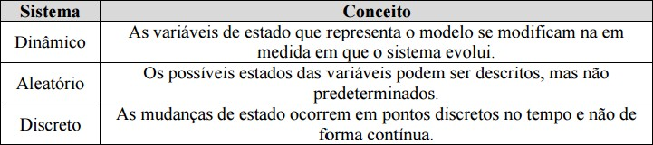Quadro 1 - Tipos de Sistemas

Fonte: Adaptado de Freitas Filho (2008)

A Simulação constitui-se em princípios baseados em tarefas. Sua aplicação relaciona-se a atividades práticas e consiste em construir o modelo e analisar seu comportamento.

Pegden diz que “a simulação é um processo de projetar um modelo computacional de um sistema real e conduzir experimentos com este modelo com o propósito de entender seu comportamento e/ou avaliar estratégias para sua operação”.

# Metodologia de um experimento de simulação

As etapas para formulação de um determinado estudo, envolvendo modelagem e simulação, é uma lista clássica utilizada por uma variedade de autores na solução de problemas desse tipo. A Figura 1 ilustra essas etapas por meio de um fluxograma (FREITAS FILHO, 2008).

Figura 1 – Etapas da metodologia

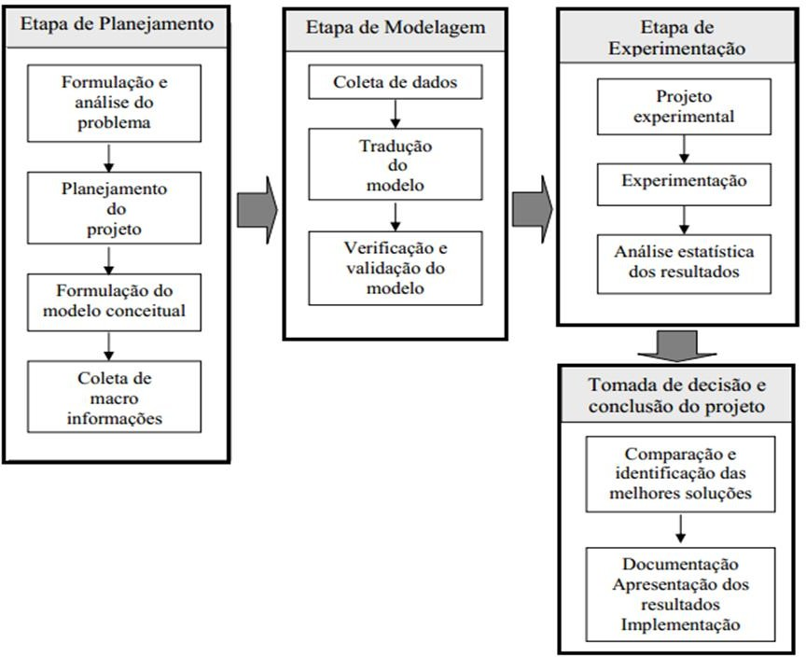

As fases dessa metodologia, conforme citada anteriormente são descritas a seguir:

# Etapas de planejamento:

* + - * Formulação e análise do problema: descreve e define os objetivos e o propósito do estudo;
      * Planejamento do projeto: estuda a possibilidade de se realizar o estudo, verificando se os recursos (pessoal, suporte, gerência, *software* etc.) necessários estão acessíveis à empresa;
      * Formulação do modelo conceitual: criação de um esboço gráfico do sistema, evidenciando as interações lógicas, definindo os componentes e descrevendo as variáveis;
      * Coleta de macro informações: coleta de dados, fatos, estatísticas, arquivos históricos, dentre outros.

# Etapas de modelagem:

* + - * Coleta de dados: dados que servirão como entrada nos modelos;
      * Tradução do modelo: tem como objetivo transformar o modelo conceitual para uma linguagem de programação, ou aplica-lo num *software* de simulação;
      * Verificação e validação do modelo: verifica se o modelo está de fato conseguindo representar o sistema real. Isto é, os resultados obtidos terão crédito? Serão válidos?

## Software anylogic

O *software* de modelagem e uma ferramenta essencial de produtividade e suporte à tomada de decisão que suporta todos os paradigmas de modelagem existentes (eventos discretos, modelagem baseada em agente e dinâmica de sistemas). Assim, ele cobre todas as necessidades imagináveis de planejamento de uma empresa.

* Sistemas de Produção;
* Gestão na Cadeia de Fornecedores
* Logística e Transportes;
* Defesa Militar e Aeroespacial;
* Processos de Negócio;
* Economia e Banca;
* Centros de Atendimento;
* Planos de Emergência e Evacuação 15 16 *AnyLogic*;
* Redes e Comportamentos Sociais;
* Movimento de Pessoas e Veículos;
* Análise de Estratégias de Negócio;
* Indústria Automóvel;
* Saúde e Biologia

# Família IDEF

Nos anos 1970, o *Program for Integrated Computer Aided Manufacturing* (ICAM), pertencente as Força Aérea Norte Americana, buscou aumentar a produtividade da manufatura através de aplicação sistemática de tecnologia de computação. Com isso o ICAM encontrou a necessidade de uma melhor análise e técnicas de comunicação para as pessoas envolvidas em programas de melhoria de produtividade em manufatura.

# Modelagem com IDEF-SIM

IDEF-SIM é descrita como sendo uma técnica de modelagem conceitual proposta por Leal, Almeida e Montevechi que tem como característica principal sua identidade lógica de aplicação. Essa técnica possui alguns pontos relevantes como:

* Diminuir o tempo gasto na modelagem computacional;
* Auxiliar o processo de validação do modelo conceitual junto aos especialistas;
* Ajudar na obtenção de documentação do projeto de simulação, deixando registradas as lógicas utilizadas pelo menos;

Mostrar um maior entendimento do modelo por parte dos futuros leitores do projeto. No Quadro 2 são descritos os elementos que compõe o IDEF-SIM com suas respetivas simbologias.

Quadro 2 - Caracterização dos elementos do IDEF-SIM

|  |  |  |
| --- | --- | --- |
| **Elementos** | **Simbologia** | **Técnica de Origem** |
| Entidade |  | IDEF3 |
| Funções |  | IDEF0 |
| Fluxo da Entidade |  | IDEF0 E IDEF3 |
| Recursos |  | IDEF0 |
| Controles |  | IDEF0 |
| Regras para fluxos paralelos e/ou alternativos |  | IDEF3 |
| Movimentação |  | Fluxograma |
| Informação explicativa |  | IDEF0 E IDEF3 |
| Fluxo de entrada no sistema modelado |  | - |
| Pontos finais do sistema |  | - |

|  |  |  |
| --- | --- | --- |
| **Elementos** | **Simbologia** | **Técnica de Origem** |
| Conexão com outra figura |  | - |

* **Entidade**: são os itens que deverão ser processados pelo sistema, podendo ser representado pela matéria prima, produtos, pessoas, documentos, entre outros;
* **Funções**: são os locais onde a entidade sofrerá alguma ação;
* **Fluxo da entidade**: é o direcionamento da entidade dentro do modelo, caracterizando assim os momentos de entrada e saída da entidade nas funções;
* **Recursos**: são os elementos utilizados para movimentar as entidades e executar as funções;
* **Controles**: são as regras utilizadas nas funções, como sequenciamento, regras de filas, programações, entre outros;
* **Regras para fluxos paralelos e/ou alternativos**: estas regras são conhecidas como junções, na técnica IDEF3. Dois ou mais caminhos, após uma função, podem ser executados juntos (junção E), ou de forma alternativa (junção OU), ou permitindo ambas as regras (junção E/OU);
* **Movimentação**: define um deslocamento de entidade, no qual o modelador acredita possuir efeito importante sobre o modelo;
* **Informação explicativa**: usado para inserir no modelo uma explicação, com o objetivo de facilitar o entendimento do modelo;
* **Fluxo de entrada no sistema modelado**: são as entradas ou criação das entidades dentro do modelo;
* **Ponto final do sistema**: definir o final de um caminho dentro do fluxo modelado;
* **Conexão com outra figura**: usado para dividir o modelo em figuras diferentes.

O modelo IDEF-SIM possui uma visualização bastante didática dos processos representados e, sendo assim, o mesmo foi selecionado para aplicação neste estudo. Por fim, para a deste modelo conceitual, e posterior modelagem probabilística.

# Metodologia

* 1. Classificação da pesquisa

Para se classificar uma pesquisa acadêmica é necessário caracterizá-la em quatro diferentes pontos de vista, a saber: abordagem de pesquisa, propósito da pesquisa, natureza dos resultados e procedimentos técnicos. No referido trabalho, a metodologia utilizada pode ser descrita a seguir:

* + - Quanto à abordagem da pesquisa: o trabalho em estudo enquadra-se em quantitativo, devido o mesmo apresenta resultados numéricos e mensuráveis;
    - Quanto ao propósito da pesquisa: classifica-se como descritiva, uma vez que existe a presença de modelagens probabilísticas que visam descrever um processo real. Contudo, parte dos resultados da pesquisa pode também ser classificada como preditiva, dado o caráter de previsão de comportamento do sistema que os resultados assumem;
    - Quanto à natureza dos resultados: a pesquisa encaixa-se como aplicada, pois parte dos resultados do trabalho, relaciona soluções para problemas de eficiência no atendimento a clientes de setor de *fast food*;
    - Quanto aos procedimentos técnicos: pode-se enquadrá-la num estudo de caso. Já que se trata de uma pesquisa empírica que trata de um assunto atual inserido no contexto da vida real.

# Etapas do trabalho

A Figura 2 mostra todas as etapas percorridas para a realização e concretização deste estudo

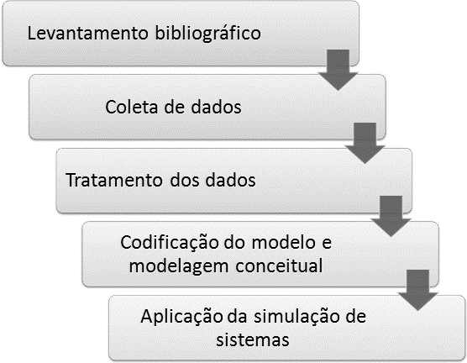Figura 2 - Etapas do estudo

Na seção a seguir, serão descritos os resultados obtidos através dos resultados obtidos para cada fase de elaboração do trabalho.

# Resultados e discussões

Na presente seção serão apresentadas as análises, os resultados e as discussões a respeito do estudo das filas, da modelagem e da simulação. Inicialmente pela caracterização do estudo, posteriormente a modelagem conceitual do processo, a simulação do cenário atual e simulação do cenário proposto, e, por fim, com a discussão dos resultados obtidos.

# Modelagem conceitual

A Subway é uma rede de *fast food* criada em 1965 e tem origem norte-americana. Foi a franquia que mais cresceu no mundo nos últimos anos, totalizando 44.000 lojas espalhadas em 98 países. No final do ano de 2010 tornou-se a maior rede de *fast food* ultrapassando o poderosíssimo Mc Donald’s em termos de quantidade de lojas.

O setor analisado é caracterizado como um setor de serviços e tem como característica clientes que buscam um serviço rápido e de qualidade. A definição das propriedades de sua fila pode ser vistas no Quadro 3

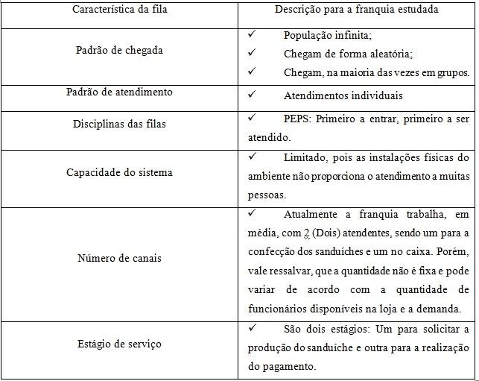

Quadro 3 - Descrição da fila

Fonte: Adaptado de Souza *et al.* (2015).

Através da aplicação da ferramenta de modelagem IDEF-SIM, foi conseguido representar o processo de prestação de serviço atual, conforme mostra a Figura 3.

Figura 3 - Modelagem no IDEF-SI

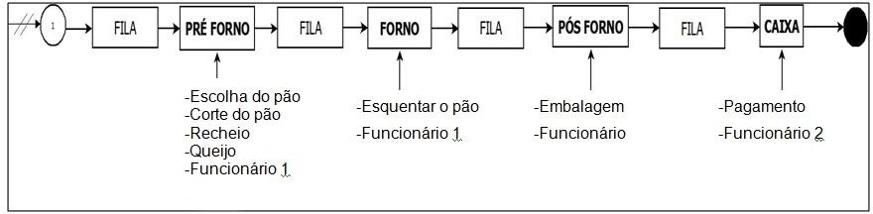

-Pagamento

-Funcionário 2

-Embalagem

-Funcionário

Fonte: Os autores (2016).

Para uma melhor na aplicação no *software anylogic* as etapas de preparação dos sanduíches foram agrupadas em macro etapas, sendo classificadas em pré-forno que são as fases de escolha do tipo do pão, corte do pão (tamanho), tipo do recheio e por fim, o tipo do queijo. Posterior a esta fase acontece a fase do forno, onde os pães junto com os ingredientes anteriores assam durante um período de tempo pré-estabelecido e para finalizar a fase pós- forno com as atividades de seleção da salada, os tipos dos molhos, embalagem e o pagamento no caixa. A lista com as tarefas acompanhadas de suas respectivas descrições e o tempo médio de duração de cada etapa podem ser conferidas no Quadro 4.

Quadro 4 - Descrição das etapas na rede de *fast food.*

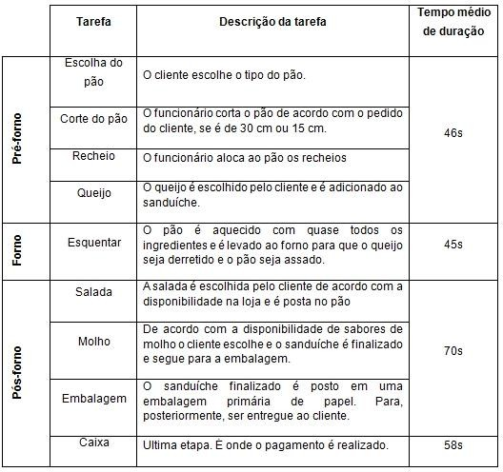

# Simulação do cenário atual

Para a realização da simulação que alcance a representação da atual situação, foi necessário inicialmente conhecer os tempos de chegada das amostras coletas (Anexo A) e logo após descobrir as distribuições de probabilidade que mais se ajustavam aos padrões de chegada e de atendimento. Os resultados obtidos são vistos no Quadro 5.

Quadro 5 - Análise do padrão de chegadas e de atendimento

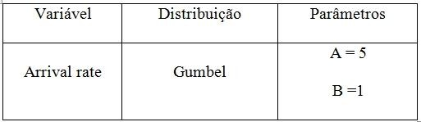

Fonte: Os autores (2016).

Verifica-se que tanto para a chegada dos clientes como para o padrão de atendimento, a distribuição de probabilidade que mais se adequou a real situação foi à função Gumbel.

Na franquia, o cliente chega e logo direciona-se para dar início à montagem do sanduíche. A fila pode ser considerada como centralizada. O tempo médio de atendimento é de três minutos e sessenta segundos. Nesse tempo o cliente monta o sanduíche e efetiva o pagamento. As macro operações foram cronometradas e os valores que encontram-se no Anexo B foram fundamentais para a legitimação do modelo. A loja tem o funcionamento de 11h às 23h.

Na atual situação há dois operadores atuando na montagem e pagamento dos sanduíches. O operador I, que é o responsável pela produção dos sanduíches, trabalha com uma taxa de utilização de 61% o que indica que, nos horários das coletas de dados, este trabalha sob condições normais e possui 39% do tempo ocioso. O operador II, trabalha no caixa com uma taxa de utilização de 22% e ociosidade de 78%. Na simulação no é perceptível a formação de pequenas filas com os dois operadores trabalhando.

# Simulação de cenário alternativo

Com o objetivo de redução de custos e um melhor aproveitamento da capacidade dos operadores que, na situação atual trabalham com uma ociosidade de 39% (Operário I) e 78% (Operário II), é proposto à alta gerência a retirada de um operador já que ambos não trabalham com um tempo efetivo alto. Em termos de custos, para a administração, essa ociosidade corresponde, em um funcionário a menos na folha de pagamento.

Os números obtidos através da simulação do modelo viabilizam a proposta, pois o único operador teve uma taxa de utilização de 54,6%, um resultado de difícil compreensão, mas, matematicamente correto, segundo a simulação da proposta.

# ANÁLISE DO AMBIENTE ORGANIZACIONAL

# Identificação da empresa

A empresa GM food ltda. se encontra sediada na rua Rosa de Almeida, n° 321, Padre Miguel – Rio de Janeiro, resistrado no CNPJ 89.302.341/0001-25 tendo como sócios proprietários, Marcelo Henrique Ferreira Louzada, Raquel Alves Costa Pacheco, Gustavo Lucas De Queiroz Amaral, Gabriel Faria da Silva .

# Definição do Ramo de Atividades

# Identificação da empresa

Com o desenvolvimento da tecnologia e o advento de aplicativos de delivery de alimentos em geral, que teve um aumento de utilização devido á pandemia do novo coronavirus. Criou-se também uma necessidade diferencial de um modelo de entrega para um destaque em um mercado inflado de concorrentes na mesma modalidade.

Para ter um destaque no mercado de delivery, a GM Food adotou a metodologia de fast food utilizando-se de um sistema já implantado e bem utilizado durante anos, aplicando sobre isso um bom recurso de gestão e tecnologia para realizar sempre um atendimento de excelência em qualidade de produtos e serviços.

Com a pandemia do novo coronavirus o numero de pedidos de alimentos por delivery vem em uma crescente sem precedentes, e com isso a necessedade de um serviço de qualidade e rapides, como estratégia da empresa o compromisso com a qualidade de atendimento, a GM Food adota um compromisso com o praso de entrega pré limitada, oferecendo descontos casa o prazo não seja cumprido.

A empresa também busca medidas sustentavéis para a operação e funcionamento, como a utilização de painéis solares para gerar a maior parte de sua energia, e sacolas e embalagens biodegradavéis, mantendo assim um compromisso ão só com os clientes mas também com o meio ambiente.

# Organograma da Empresa

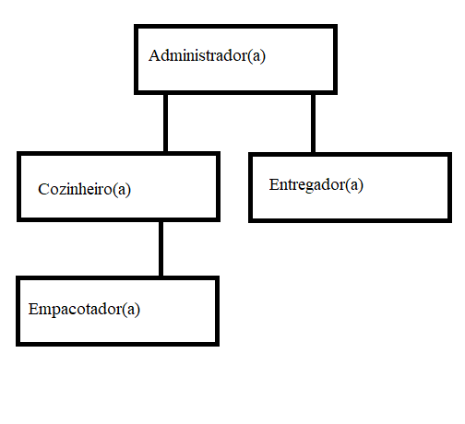

**Figura 3 Organograma da empresa.**

Gerente ou Administrador(a) - O gerente será um administrador do sistema, realizando todo o gerenciamento do sistema, de modo a gerenciar as informações de todas as áreas do sistema

para uma melhor qualidade de atendimento e evolução de negócio.

Cozinheiro(a) - O cozinheiro terá como atividade principal o preparo do alimento,

para haver uma agilidade no preparo e rapidez na entrega a GM food utiliza uma

linha de preparo e montagem do lanche, utilizando-se assim de no mínimo 4

e no máximo 8 cozinheiros para preparo dos alimentos.

Empacotador(a) - O empacotador irá empenhar a tarefa de organizar os hambúrgueres

em embalagens fabricadas em padrão com o tamanho dos lanches, de forma a

não haver o rompimento do lacre de garantia de integridade, e de forma que suavize

da melhor maneira possível impactos do transporte do alimento.

Entregador(a) - Com o intuito de agilizar o processo de delivery e ter uma base inteligente

de entrega com agilidade e eficiência, foi realizada uma pesquisa de contratação de entregadores, no momento da contratação requisito principal era a localidade de residência que deveria

contemplar um dos bairros de atendimento, tendo assim um entregador para cada

bairro contemplado para entrega, pelo fato de o mesmo ter uma facilidade e domínio de rotas e trajetos, tendo em vista utilizar de forma limitada apps de gerenciamento de rotas, que por muitas vezes não utilizam da melhor rota para deslocamento.

# Plataforma Tecnológica Necessária

Para o desenvolvimento e implementação desta aplicação, foram usados os seguintes recursos de desenvolvimento.

1. Notebook Avell A65 MOB , NVIDIA® GeForce® RTX 3060 (6GB GDDR6), Intel® Core™ i7-11800H Tiger Lake Série H - 11ª Geração (2.3GHz, Turbo Max 4.6GHz) - 24MB cache, 16GB [2x 8GB - Dual Chanel] Memória DDR4 (2666 MHZ), SSD M.2 NVME 500GB - [ 2.000 MB/s ].
2. SGBD PostGres 10.
3. Visual Code.

# Levantamento do Sistema

* + 1. Descrição do Minimundo do Sistema.

Com o desenvolvimento da tecnologia, principalmente web e mobile houve uma verdadeira revolução tecnológica em aplicativos de produtos e serviços, grandes exemplos disso são o Ifood, Uber/ 99 Taxi e o Zé delivery. Que atualmente são aplicativos quase que indispensáveis nos smartphones da maioria da população, e o grande destaques destas aplicações é justamente a praticidade e qualidade em seus serviços, antes para ser realizado um pedido de refeição era necessário que o usuário definisse qual seria o restaurante que iria fazer seu pedido, entrar em contato via telefone, perguntar a um atendente sobre o cardápio, então somente depois das informações sobre os pratos e valores tomava uma decisão e realizava o pedido. Atualmente isso não acontece mais, através de aplicativos como o ifood o usuário tem a disposição diversos restaurantes de diversos tipos diferente que apresenta o cardápio e valores de cada prato, além de endereço, valor e tempo estimado de entrega. Com isso os restaurantes ganharam mais visibilidade e destaque, além de agilidade e precisão no preparo e entrega das refeições.

Porem com a utilização dessas ferramentas de delivery coletivo, alguns restaurantes e marcas perderam um pouco da sua identidade própria, fazendo assim somente parte de uma rede de delivery para conseguir acompanhar as necessidades atuais da sociedade que necessita cada vez mais de um serviço de qualidade e eficiência, e com o menor tempo possível para a realização das atividades.

Nos últimos dois anos o mundo vem sofrendo com uma pandemia sem precedentes, tendo assim um distanciamento social, ocasionando um crescimento elevado na utilização de serviço de delivery, levando restaurantes que atuavam somente no seguimento presencial atuarem também a distancia ou até mesmo se tornarem restaurantes de delivery unicamente, com esse evento o número de restaurante e lanchonetes nesta plataforma cresceram de forma a deixarem a competição pelos clientes ainda mais acirrada.

Para atender a nova demanda criada a GM Food busca atuar de maneira digital mas sem perder a sua identidade visual e nem de seu serviço, criando assim uma aplicação online para realização de pedidos e reservas, afim de apresentar ao público uma solução tão eficiente quanto as plataformas coletivas de delivery para os clientes sem perder a identidade visual de sua marca, a empresa visa a apresentação de um sistema simples, ágil e de extrema qualidade para a entrega de um produto e serviço cada vez melhor para o consumidor.

O intuito do desenvolvimento da aplicação é do criar uma forma pratica e de qualidade do serviço e produto o otimizando ao máximo, e consequentemente obtendo uma receita ainda mais lucrativa e o crescimento da empresa em geral.

O sistema contará com uma plataforma que funcionará para serviço de entrega.

O sistema contará com tecnologia de preservação e segurança dos dados dos usuários, como por exemplo os dados pessoais de cadastros, que será visualizado somente pelo administrador do sistema e o próprio usuário. O sistema usará um sistema de cadastro simples com a solicitação de informações como, nome completo, data de nascimento, CPF valido, endereço, e-mail e telefone celular. O sistema fará também a validação dos campos e em caso de erro informará ao usuário.

Na pasta principal será visualizado a logotipo da empresa e abaixo o cardápio da lanchonete, com seus itens apresentado em categorias, por exemplo, hamburguer de carne, hamburguer de frango, veggie, sobremesas, bebidas, combos. E ao clicar em qualquer uma das categorias será redirecionado para outra pagina onde estará todas as opções da categoria com seus respectivos valores podendo adicionar o item ao carrinho, fazer uma compra direta ou até mesmo abrir o item para ter mais informações como os ingredientes e porções.

Quando o usuário escolher a sua opção ele poderá adicionar ao carrinho ou se preferir realizar uma compra direta, em caso de compra direta será direcionado direto para a opção de pagamento e entrega. Ou se o usuário optar por adicionar o item ao carrinho, poderá visualizar suas escolhas, adicionar ou remover itens, e somente após finalizar suas escolhas será direcionado a opção de pagamento e entrega.

# Detalhamento dos Processos de Negócio da Empresa, Através do Uso de Diagrama de atividades

# Diagrama de Atividades de Vendas

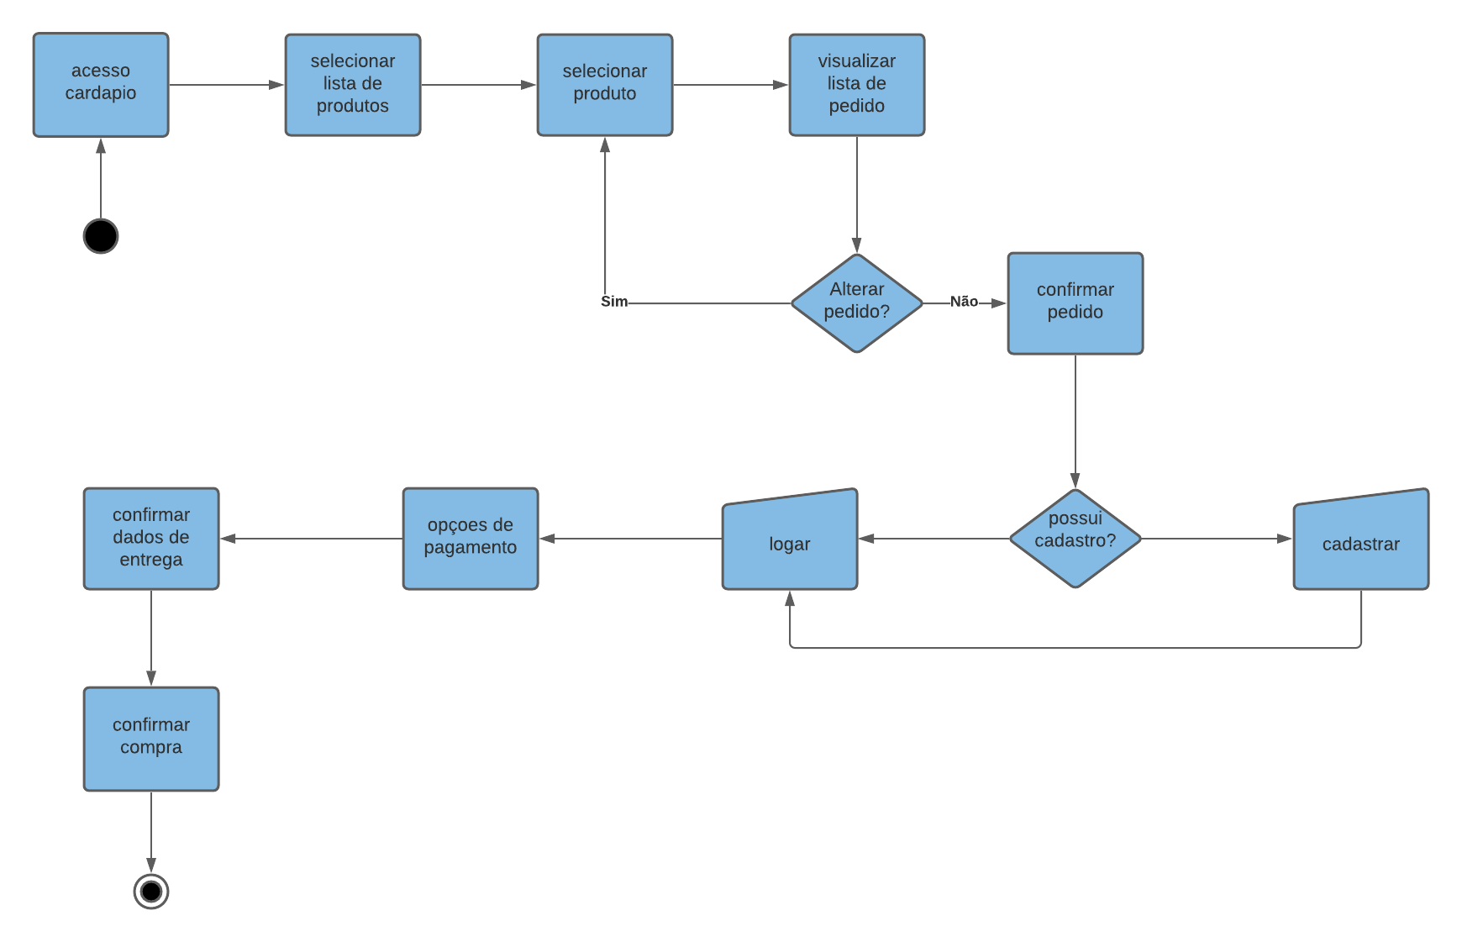

Figura 4 Diagrama de vendas

# Diagrama de Atividades de Controle de Estoque

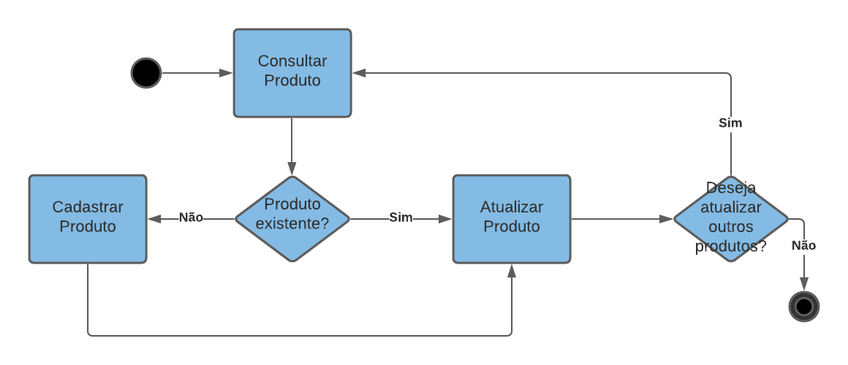

Figura 5 Diagrama de controle de Estoque

# Requisitos do Sistema

# **Requisitos Funcionais.**

|  |  |  |
| --- | --- | --- |
| **Requisito funcional** | **Descrição** | **Informações complementares** |
| RF-01 | Manter Cardápio: Deverá ser possível no sistema consultar, alterar, incluir e excluir informações dos lanches em cardápio oferecidos. | N/I |
| RF-02 | Manter Pedido: Deverá ser possível no sistema consultar, alterar, incluir e excluir informações dos pedidos. | N/I |
| RF-03 | Manter Cliente: Deverá ser possível no sistema consultar, alterar, incluir e excluir informações dos clientes. | N/I |
| RF-04 | Manter Funcionário: Deverá ser possível no sistema consultar, alterar, incluir e excluir informações dos funcionários. | N/I |
| RF-05 | Gerenciar Estoque: Deverá ser possível no sistema cadastrar, e controlar as quantidades dos itens em cadastrados em estoque. | N/I |
| RF-06 | Anular Pedido: Deverá ser possível no sistema anular o acesso de um pedido cadastrado no sistema. | N/I |
| RF-07 | Anular Cliente: Deverá ser possível no sistema anular o acesso de um pedido cadastrado no sistema. | N/I |
| RF-08 | Anular Funcionário: Deverá ser possível no sistema anular o acesso de um pedido cadastrado no sistema. | N/I |
| RF-09 | Gerenciar faturamento: Deverá ser possível no sistema a quantidade e valores de vendas. | N/I |
| RF-10 | Permitir Avaliações: Deverá ser possível no sistema permitir que o usuário avalie a qualidade do pedido e do entregador. | N/I |
| RF-11 | Informar status do pedido: Deverá ser possível no sistema informar ao usuário o status de seu pedido | N/I |
| RF-12 | Notificar forma de pagamento: Deverá ser possível no sistema informar as formas de pagamento aceitas. | N/I |
| RF-13 | Confirmar entrega: Deverá ser possível no sistema o usuário confirmar entrega do pedido | N/I |

Tabela 1- Requisitos Funcionais do Sistema

# Requisitos Não Funcionais

|  |  |  |
| --- | --- | --- |
| **Requisito Não funcional** | **Descrição** | **Informações complementares** |
| RNF-01 | Realizar backup a cada 3 dias | N/I |
| RNF-02 | Balanceamento do banco de dados | N/I |
| RNF-03 | Validar login | N/I |
| RNF-04 | Validar dados básicos de registro | N/I |
| RNF-05 | Controlar níveis de acesso | N/I |
| RNF-06 | Segurança de dados dos usuários | N/I |
| RNF-07 | Controle das opções do cardápio | N/I |

Tabela 2 – Requisitos Não funcionais

# Regras de Negócio

|  |  |  |
| --- | --- | --- |
| Regras de negócios | Descrição | Informações Complementares |
| RN-01 | O administrador terá a função de gerenciar o estoque. | N/I |
| RN-02 | O administrador terá acesso total ao sistema. | N/I |
| RN-03 | O administrador deverá ser notificado quando o nível de estoque de um produto estiver abaixo da quantidade mínima estipulada pelo cozinheiro(a). | N/I |
| RN-04 | O cliente terá informação de todos os produtos disponíveis | N/I |
| RN-05 | Ao clicar para fazer o pedido: O cliente precisa fazer cadastro e posteriormente logar. | N/I |
| RN-06 | Ao entrar o aplicativo, o cliente terá acesso a todos os produtos do cardápio e adicionar produtos ao carrinho | N/I |
| RN-07 | No cadastro, o CPF, e-mail, nome, endereço e número de telefone serão obrigatórios | N/I |
| RN-08 | O usuário terá que adicionar pelo menos um produto ao carrinho para realizar a compra. | N/I |
| RN-09 | Ao finalizar a escolha dos produtos o cliente deverá abrir o carrinho para checar o que foi adicionado ao pedido. | N/I |
| RN-10 | Caso o cliente queira adicionar mais produtos, ele deverá voltar a tela de cardápio. | N/I |
| RN-11 | O pagamento deverá ser feito em dinheiro ou cartão de débito/crédito. | N/I |
| RN-12 | O sistema deve verificar se o endereço está dentro do raio de alcance. | N/I |
| RN-13 | O cliente poderá confirmar o dia e horário da entrega e se será no endereço cadastrado ou em um novo. | N/I |
| RN-14 | O cozinheiro(a) e empacotador(a) irão receber o pedido logo após a forma de pagamento ser confirmada. | N/I |
| RN-15 | Depois de do pedido pronto o motoboy fará a entrega. | N/I |
| RN-16 | O motoboy confirmará que a venda foi concluída quando o cliente fizer o pagamento e receber o(os) produtos. | N/I |
| RN-17 | O cliente deverá confirmar a entrega do pedido. | N/I |
| RN-18 | Caso o pedido não seja entregue em 45 minutos após a confirmação do pedido, um desconto será gerado automaticamente | N/I |

Tabela 3 – Regras de Negócios

# Metodologia De Desenvolvimento

Em conversa entre a equipe de desenvolvimento e a GM food foi realizado o levantamento das informações de requisitos do sistema juntamente as regras de negócios conversada entre as duas partes para o desenvolvimento do sistema. O sistema usara o gerenciador de banco de dados MY SQL para armazenar e proteger dados dos clientes e funcionários.

O software utilizado para a criação dos diagramas foi o Astah. E as tecnologias adotadas para o desenvolvimento do sistema foram o PHP com Laravel. Em sistema operacional Windows.

# Cronograma De Confecção

As atividades foram desenvolvidas dentro do prazo requerido para a entrega do documento seguindo todas as orientações.

|  |  |  |
| --- | --- | --- |
| Cronograma de Atividades | | |
| Data | Atividade | Status |
| 18/08/2021 | Formação dos Grupos e escolha dos temas; | concluído |
| 25/08/2021 | Envio da prévia do mini mundo; | concluído |
| 08/09/2021 | Apresentação do conteúdo do capítulo 1 completo; | concluído |
| 15/09/2021 | Diagrama de atividades, requisitos funcionais, não funcionais e regras de negócio; | concluído |
| 22/09/2021 | Capítulo 2: modelo de casos de uso, diagrama de caso de uso, descrição textuais dos atores, descrição textuais dos casos de uso; | concluído |
| 29/09/2021 | Diagrama de classe; | concluído |
| 13/10/2021 | Finalização do diagrama de classes e descrição; | concluído |
| 27/10/2021 | Finalização do Diagrama de classes e descrição; criação do projeto lógico/físico do banco de dados; | concluído |
| 10/11/2021 | Finalização do Projeto lógico do banco de dados; | concluído |
| 25/11/2021 | Formatação e entrega do documento completo no formato ABNT conforme solicitado pela instituição. | concluído |

Tabela 4 – Cronograma de confecção

# Orçamento Do Trabalho

# Hardware

|  |  |  |  |  |
| --- | --- | --- | --- | --- |
| Tipo | Descrição | Quantidade | Valor (R$) Unitário | Valor (R$) Total |
| Monitor | samsung lc24f390 LED 24" | 2 | R$ 850,00 | R$ 1.700 |
| Mouse/Teclado | logitech MK120 | 2 | R$ 130,00 | R$ 260 |
| Monitor Touch | Tanca TMT-520 15" | 2 | R$ 1.458,00 | R$ 2.916 |
| Desktop | AMD FX(tm)-8350, 16 gb de RAM, ssd 480gb, AMD Radeon(TM) R9 380 Series | 2 | R$ 3.580,00 | R$ 7.160 |
| Impressora | Ecotank L3210 | 1 | R$ 930,00 | R$ 1.860 |
| Smarthphone | xiomi Rdmi Note 8 | 2 | R$ 1.199,00 | R$ 2.398 |

Tabela 5 – Orçamento do hardware de trabalho

# Software

|  |  |  |  |  |
| --- | --- | --- | --- | --- |
| Tipo | Descrição | Quantidade | Valor (R$) Unitário | Valor (R$) Total |
| Edição de documentos | Microsoft office 365 Personal | 2 | R$ 359,00 | R$ 718,00 |
| Plataforma do servidor | Xampp | 2 | R$ 0,00 | R$ 0,00 |
| Antivírus | Norton 360 professional, 10 dispositivos | 2 | R$ 90,00 | R$ 180,00 |
| plataforma de desenvolvimento | visual Code | 2 | R$ 0,00 | R$ 0,00 |
| Software de criação de UML | Astah Professional Free | 2 | R$ 0,00 | R$ 0,00 |
| Banco de Dados | MySQL | 2 | R$ 0,00 | R$ 0,00 |
| sistema Operacional | Microsoft Windows 10- Pro 64 | 2 | R$ 110,00 | R$ 220,00 |

Tabela 6 – Orçamento do hardware de trabalho

# Mão de Obra

|  |  |  |  |  |
| --- | --- | --- | --- | --- |
| Serviço | quantidade | Valor por Hora | Horas trabalhadas | Custo |
| Desenvolvedor Jr. | 2 | R$ 44 | 48 | R$ 4.224 |
| Analista Jr. | 2 | R$ 126 | 48 | R$ 12.096 |

Tabela 7 – Orçamento de Mão de Obra de trabalho

# Valor Total do Sistema

|  |  |
| --- | --- |
| Valor total do hardware | R$ 16.294 |
| Valor total do software | R$ 1.118 |
| valor mão de obra | R$ 16.320 |
| Valor Total do sistema | R$ 17.438 |

Tabela 8 – Valor total do Sistema

**Capitulo II**

# Modelos De Caso De Uso

# Diagrama de Caso de Uso

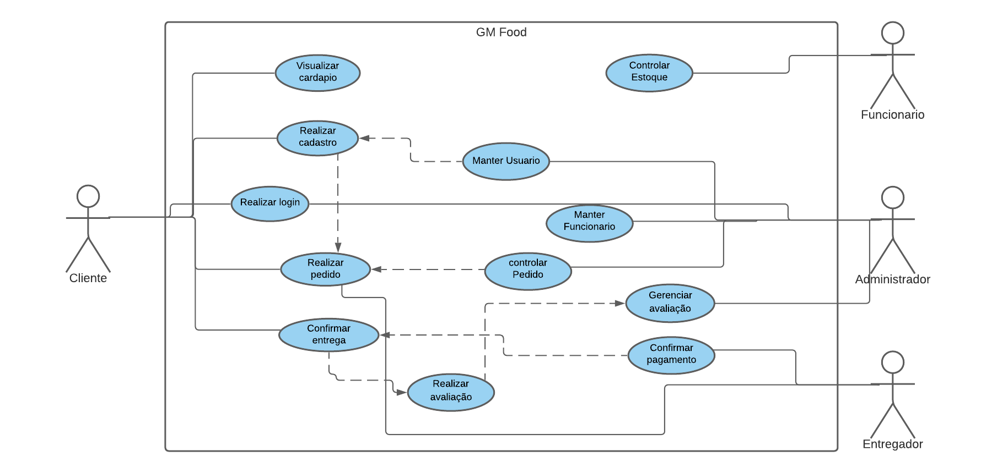

# Descrição Textuais Dos Autores

|  |  |
| --- | --- |
| Ator | Descrição |
| Cliente | responsável por acessar site, escolher o lanche e ingredientes, inserir dados do endereço e forma de pagamento. |
| Administrador | responsável por fiscalizar pedido e verificar se a os ingredientes em estoque |
| Cliente | receber pedido, selecionar entregador e avisar a forma de pagamento, tira duvida do cliente via WhatsApp. |

Tabela 9 – Descrição Textuais dos Autores

# Descrições Textuais Dos Casos de Uso

Tabela 1 - Descrição Textual Manter Funcionário

|  |  |
| --- | --- |
| **Nome do caso de uso** | **funcionário** |
| Ator principal | Administrador |
| Ator secundário | Atendente |
| Resumo | Este caso se refere ao cadastramento de  dados dos funcionários da empresa. |

|  |  |  |
| --- | --- | --- |
| **Avaliador de situação** | **Avaliador** | |
| Ator primário | Entregador | |
| Ator secundário | Cliente | |
| Resumo | Este caso se refere ao entregador do pedido e o receptor (cliente). | |
| **Fluxo principal** | |
| Ações do ator | Ações do sistema | |
| 1. Responsável pela administração da empresa. | Incluir dados da empresa | |
| 1. Responsável pelo atendimento ao cliente e anotação de pedidos | Incluir dados do cliente e pedido | |

Tabela 2 - Descrição Textual Controlar Avaliações

|  |  |
| --- | --- |
| **Avaliador de situação** | **Avaliador** |
| Ator principal | Entregador |
| Ator secundário | Cliente |
| Resumo | Este caso se refere ao entregador do pedido e o receptor (cliente) |
| **Fluxo principal** | |
| **Ações do ator** | **Ações do sistema** |
| 1. Responsável pela entrega de pedidos | Incluir no gps o endereço do cliente |
| 1. Responsável por receber e avaliar o pedido | Incluir avaliação sobre o pedido |

# **Gerenciar Estoque**

Tabela 3 - Descrição Textual Gerenciar Estoque

|  |  |
| --- | --- |
| **Nome do caso de uso** | **Gerenciar estoque** |
| Ator principal | Administrador |
| Ator secundário |  |
| Resumo | Este caso se refere a administração do  estoque |
| **Fluxo principal** |  |
| **Ações do ator** | **Ações do sistema** |
| 1. Cadastrar informações do produto |  |
|  | 3. Manter dados do produto |
|  | 4. Registrar saída de produtos |
| 5. Repor produto |  |

# Controlar Pedido

Tabela 4 - Descrição Textual Controlar Pedido

|  |  |
| --- | --- |
| **Nome do caso de uso** | **Controla pedido** |
| Ator principal | Administrador |
| Ator secundário | Cliente e Entregador |
| Resumo | Este caso se refere a administração da venda  ( |

**CAPÍTULO III**

# MODELOS DE CLASSES

# DIAGRAMA DE CLASSE

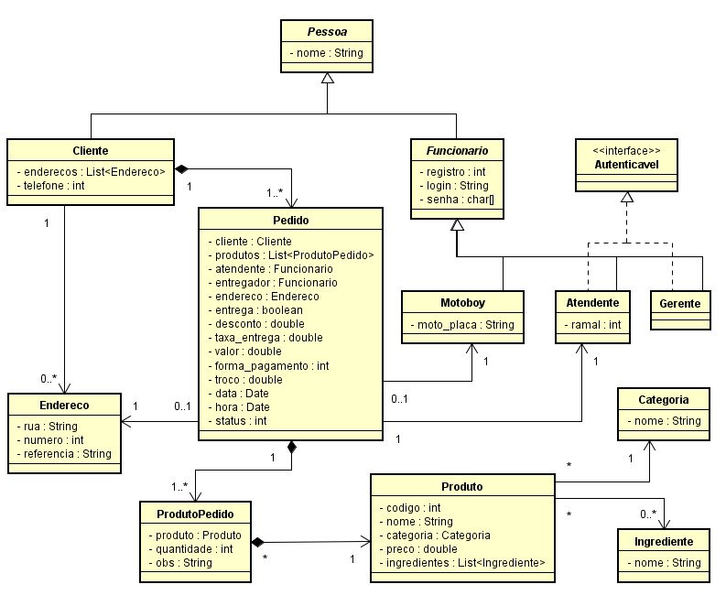

# DICIONÁRIO DAS CLASSES

|  |  |  |
| --- | --- | --- |
|  |  |  |
| Cliente | | |
| Atributo | Tipo | Detalhamento |
| endereco | List<endereço> | Endereço do Cliente |
| telefone | int | Telefone do cliente |
|  |  |  |
|  |  |  |
|  |  |  |
| Endereco | | |
| Atributo | Tipo | Detalhamento |
| rua | String | Rua do endereço |
| numero | Int | Numero de endereço |
| referencia | String | Referencia do endereço |
|  |  |  |
|  |  |  |
| Pedido | | |
| Atributo | Tipo | Detalhamento |
| cliente | Cliente | Cliente a realizar o pedido |
| produtos | List<ProdutoPedido> | O produto pedido pelo cliente |
| atendente | Funcionario | O Atendente do pedido |
| entregador | Funcionario | Entregador do pedido |
| endereco | Endereco | endereço do cliente |
| entrega | boolean | Local da entrega |
| desconto | double | Desconto do produto |
| taxa_entrega | double | Valor da taxa de entrega |
| valor | double | Valor do produto |
| forma_pagamento | int | forma de pagamento disponivel |
| troco | double | troco caso o pagamento seja em dinheiro |
| data | data | data da entrega |
| hora | data | hora da entrega |
| status | int | status da entrega |
|  |  |  |
|  |  |  |
| Produto Pedido | | |
| Atributo | Tipo | Detalhamento |
| produto | Produto | O produto pedido pelo cliente |
| quantidade | int | A quantidade selecionada |
| obs | String | Observações sobre o pedido |
|  |  |  |
|  |  |  |
|  |  |  |
| Produto | | |
| Atributo | Tipo | Detalhamento |
| codigo | int | Codigo do produto no sistema |
| nome | string | Nome do produto no sistema |
| categoria | Categoria | Categoria do produto no sistema |
| preco | double | preco do produto |
| ingredientes | List<Ingrediente> | Ingredientes do produto |
|  |  |  |
|  |  |  |
|  |  | Ingrediente |
| Atributo | Tipo | Detalhamento |
| nome | String | Nome do ingrediente do produto |
|  |  |  |
|  |  |  |
|  |  | Categoria |
| Atributo | Tipo | Detalhamento |
| nome | string | Qual a categoria do produto |
|  |  |  |
|  |  |  |
|  |  | Atendente |
| Atributo | Tipo | Detalhamento |
| ramal | int | O telefone de contato com o atendente |
|  |  |  |
|  |  |  |
|  |  | Motoboy |
| Atributo | Tipo | Detalhamento |
| moto_placa | string | Qual o modelo da moto e placa do motoboy |
|  |  |  |
|  |  |  |
|  |  | Funcionario |
| Atributo | Tipo | Detalhamento |
| registro | int | O registro do funcionario na empresa |
| login | string | O login do funcionario no sistema |
| senha | char[] | A senha do funcionario no sistema |
|  |  |  |
|  |  |  |
|  |  | Pessoa |
| Atributo | Tipo | Detalhamento |
| nome | string | O nome da pessoa em primeiro contato |

**CAPÍTULO IV**

# PROJETO LÓGICO DO BANCO DE DADOS

# PROJETO DE BANCO DE DADOS

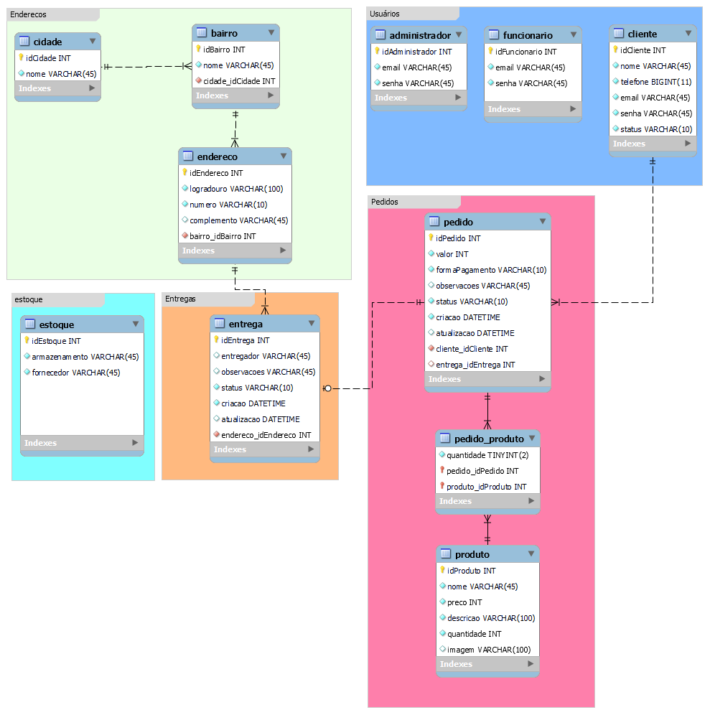

# PROJETO FÍSICO DE BANCO DE DADOS

CREATE TABLE cliente (

idCliente PRIMARY KEY,

nome VARCHAR (45),

telefone BIGINT (11),

email VARCHAR (45),

senha VARCHAR (45),

status VARCHAR (10),

PRIMARY KEY (idCliente)

);

CREATE TABLE cidade (

idCidade PRIMARY KEY (idCidade),

nome VARCHAR (45),

);

CREATE TABLE bairro (

idBairro INT PRIMARY KEY,

nome VARCHAR (45),

cidade_idCidade INT,

);

CREATE TABLE endereco (

idEndereco INT PRIMARY KEY,

logradouro VARCHAR (100),

número VARCHAR (10),

complemento VARCHAR (45),

bairro_idBairro INT,

);

CREATE TABLE entrega (

idEntrega INT PRIMARY KEY,

entregador VARCHAR (45),

observações VARCHAR (45),

status VARCHAR (10)

);

CREATE TABLE pedido (

idPedido INT PRIMARY KEY,

valor INT,

formaPagamento VARCHAR (10),

observacoes VARCHAR (45),

status VARCHAR (10)

);

CREATE TABLE produto (

idProduto INT PRIMARY KEY,

nome VARCHAR (45),

preco INT,

descricao VARCHAR (100,

quantidade INT,

imagem VARCHAR (100)

);

CREATE TABLE pedido_produto (

Quantidade TINYINT (2),

pedido_idPedido INT PRIMARY KEY,

produto_idProduto INT PRIMARY KEY

);

CREATE TABLE administrador (

idAdministrador INT PRIMARY KEY,

email VARCHAR (45),

senha VARCHAR (45)

);

CREATE TABLE funcionario (

idFuncionario INT PRIMARY KEY,

email VARCHAR (45),

senha VARCHAR (45)

);

CREATE TABLE estoque (

idEstoque INT PRIMARY KEY,

armazenamento VARCHAR (45),

fornecedor VARCHAR (45)

);

# Tipificação dos Atributos

# Domínio, Obrigatoriedade e Unicidade

Tabela - Dicionário de Siglas

|  |  |
| --- | --- |
| Dicionário de Siglas | |
| PK | Primary Key – Chave Primária |
| FK | Foreign Key – Chave Estrangeira |
| NN | Not Null – Não Vazio |

Tabela - Tipificação dos Atributos

|  |  |  |  |  |  |  |
| --- | --- | --- | --- | --- | --- | --- |
| ATRIBUTO | TIPO | PK | FK | NN | UNICIDADE | DOMÍNIO |
| Tabela login | | | | | | |
| idLogin | INT | x |  |  |  | Atribuição do registro de um cliente. |
| usuário | VARCHAR |  |  | x |  | Atribuição do nome de um cliente. |
| senha | VARCHAR |  |  | x |  | Atribuição da senha de um cliente. |
| Tabela Funcionário | | | | | | |
| dataCadastro | DATA |  |  | x |  | Atribuição a data do registro de um funcionário. |
| rg | CHAR |  |  | x |  | Atribuição do rg de um funcionário. |
| cpf_cnpj | CHAR |  |  | x |  | Atribuição do cpf/cnpj de um funcionário. |
| email | VARCHAR |  |  | x |  | Atribuição do email de um funcionário. |
| telefone | CHAR |  |  | x |  | Atribuição do telefone de um funcionário. |
| endereço | VARCHAR |  |  | x |  | Atribuição do endereço de um funcionário. |
| bairro | VARCHAR |  |  | x |  | Atribuição do bairro de um funcionário. |
| cep | CHAR |  |  | x |  | Atribuição do cep de um funcionário. |
| dataNascimento | DATE |  |  | x |  | Atribuição da data de nascimento de um funcionário. |
| tipoUsuario | INT |  |  | x |  | Atribuição do tipo de usuário (Nível de permissão) de um funcionário. |
| Tabela Produto | | | | | | |
| idProduto | INT | x |  |  |  | Atribuição do registro de um produto. |
| descrição | VARCHAR |  |  |  | x | Atribuição da descrição de um produto. |
| quantidade | INT | x |  |  |  | Atribuição da quantidade de um produto. |
| dataInclusão | DATE |  |  | x |  | Atribuição da data de inclusão de um produto. |
| valorCompra | DOUBLE |  |  | x |  | Atribuição do valor de uma compra. |
| valorVenda | DOUBLE |  |  | x |  | Atribuição do valor de uma vanda. |
| status | CHAR |  |  | x |  | Atribuição do status de um produto. |
| dataValidade | DATE |  |  | x |  | Atribuição da data de validade de um produto. |
| idFuncionario | INT |  | x | x |  | Atribuição do registro de um produto. |
| Tabela Estoque | | | | | | |
| idEstoque | INT | x |  | x |  | Atribuição do registro do estoque. |
| quantidade | INT |  |  | x |  | Atribuição de quantidade de estoque. |
| tipoProduto | VARCHAR |  |  | x |  | Atribuição do tipo de produto no estoque. |
| ultimaCompra | DATE |  |  | x |  | Atribuição da data da última compra do estoque. |
| idProduto | INT |  | x | x |  | Atribuição do registro do produto. |
| idItemPedido | INT |  | x | x |  | Atribuição do registro do item do pedido. |
| Tabela itemPedido | | | | | | |
| idItemPedido | INT | x |  | x |  | Atribuição do registro do item do pedido. |
| quantidade | INT |  |  | x |  | Atribuição da quantidade de itens do pedido. |
| tamanho | CHAR |  |  | x |  | Atribuição do tamanho do item pedido. |
| acomanhamentos | VARCHAR |  |  |  | x | Atribuição dos acompanhamentos item pedido. |
| observação | VARCHAR |  |  |  | x | Atribuição dos observações item pedido. |
| bebida | VARCHAR |  |  |  | x | Atribuição da bebida atribuida ao item pedido. |
| idEstoque | INT |  | x | x |  | Atribuição do registro do estoque. |
| Tabela Pedido | | | | | | |
| idPedido | INT | x |  |  |  | Atribuição do registro do pedido. |
| valorTotal | DOUBLE |  |  | x |  | Atribuição do valor total do pedido. |
| formaPagamento | CHAR |  |  | x |  | Atribuição da forma de pagamento do pedido. |
| dataCompra | DATE |  |  | x |  | Atribuição da data da compra. |
| dataEntrega | DATE |  |  | x |  | Atribuição da data de entrega do pedido. |
| status | VARCHAR |  |  | x |  | Atribuição do status do pedido. |
| idCliente | INT |  | x | x |  | Atribuição do registro do cliente. |
| Tabela Cliente | | | | | | |
| idCliente | INT | x |  |  |  | Atribuição do registro do cliente. |
| dataCadastro | DATE |  |  | x |  | Atribuição da data de cadastro do cliente. |
| cpf_cnpj | CHAR |  |  | x |  | Atribuição do cpf_cnpj do cliente. |
| email | VARCHAR |  |  | x |  | Atribuição do email do cliente. |
| telefone | CHAR |  |  | x |  | Atribuição do telefone do cliente. |
| endereço | VRCHAR |  |  | x |  | Atribuição do endereço do cliente. |
| bairro | VRCHAR |  |  | x |  | Atribuição do bairro do cliente. |
| cep | VRCHAR |  |  | x |  | Atribuição do cep do cliente. |